СОГЛАСОВАНО  Методическим советом  ______________Никонова Е.П.  « 28» августа 2017 г. | УТВЕРЖДАЮ  Директор ГПОУ КузТСиД им. Волкова В.А.  _________________ Мандрова О.В.  «28» августа 2017 г.

ПОЛОЖЕНИЕ
о календарно - тематическом плане ГПОУ КузТСиД им. Волкова В.А.
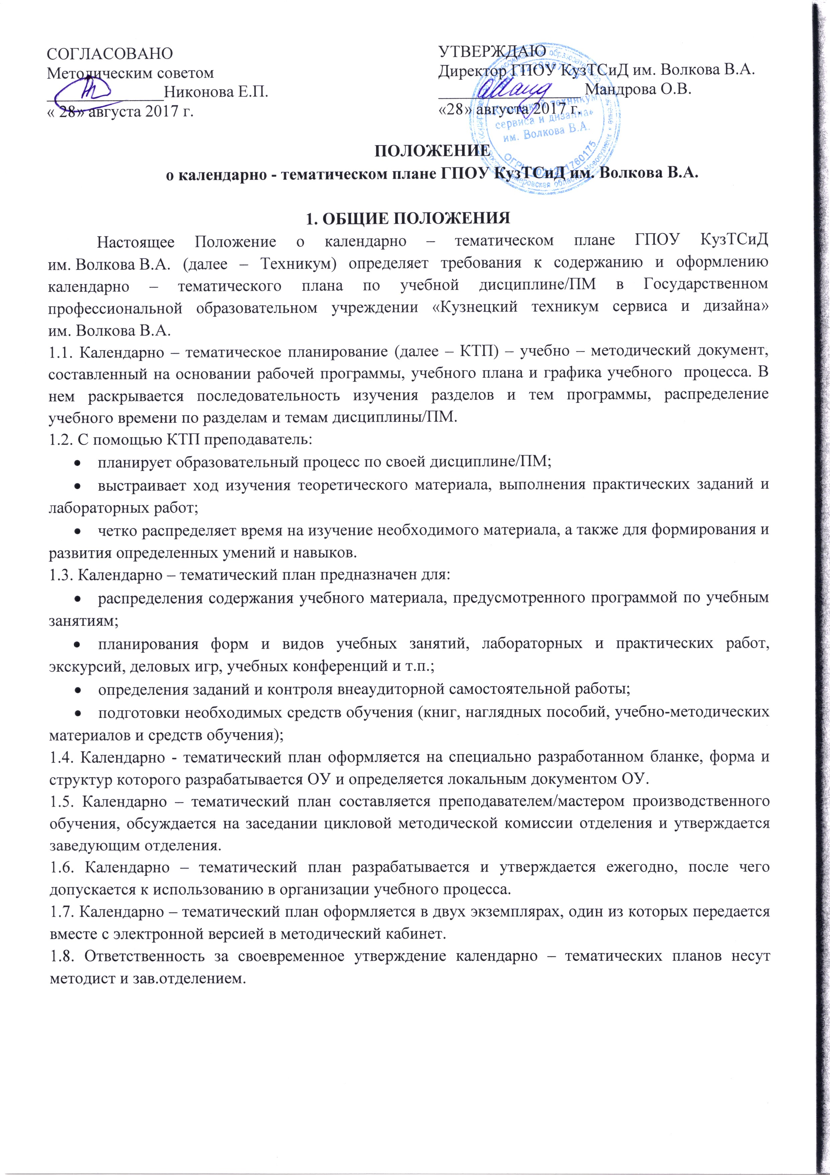
1. ОБЩИЕ ПОЛОЖЕНИЯ
Настоящее Положение о календарно – тематическом плане ГПОУ КузТСиД им. Волкова В.А. (далее – Техникум) определяет требования к содержанию и оформлению календарно – тематического плана по учебной дисциплине/ПМ в Государственном профессиональной образовательном учреждении «Кузнецкий техникум сервиса и дизайна» им. Волкова В.А.
1.1. Календарно – тематическое планирование (далее – КТП) – учебно – методический документ, составленный на основании рабочей программы, учебного плана и графика учебного процесса. В нем раскрывается последовательность изучения разделов и тем программы, распределение учебного времени по разделам и темам дисциплины/ПМ.
1.2. С помощью КТП преподаватель:
- планирует образовательный процесс по своей дисциплине/ПМ;
- выстраивает ход изучения теоретического материала, выполнения практических заданий и лабораторных работ;
- четко распределяет время на изучение необходимого материала, а также для формирования и развития определенных умений и навыков.
1.3. Календарно – тематический план предназначен для:
- распределения содержания учебного материала, предусмотренного программой по учебным занятиям;
- планирования форм и видов учебных занятий, лабораторных и практических работ, экскурсий, деловых игр, учебных конференций и т.п.;
- определения заданий и контроля внеаудиторной самостоятельной работы;
- подготовки необходимых средств обучения (книг, наглядных пособий, учебно-методических материалов и средств обучения);
1.4. Календарно - тематический план оформляется на специально разработанном бланке, форма и структур которого разрабатывается ОУ и определяется локальным документом ОУ.
1.5. Календарно – тематический план составляется преподавателем/мастером производственного обучения, обсуждается на заседании цикловой методической комиссии отделения и утверждается заведующим отделения.
1.6. Календарно – тематический план разрабатывается и утверждается ежегодно, после чего допускается к использованию в организации учебного процесса.
1.7. Календарно – тематический план оформляется в двух экземплярах, один из которых передается вместе с электронной версией в методический кабинет.
1.8. Ответственность за своевременное утверждение календарно – тематических планов несут методист и зав.отделением.

2. СТРУКТУРНЫЕ КОМПОНЕНТЫ КАЛЕНДАРНО-ТЕМАТИЧЕСКОГО
ПЛАНА

2.1. Наименование документа (шапка), который отражает:
- наименование учебной дисциплины/ПМ;
- шифр и полное наименование специальности/профессии;
- гриф утверждения календарно – тематического плана заведующим отделения;
2.2. Сетка распределения времени, которая включает:
- наименование разделов и тем программы;
- распределение количества часов по учебному плану (максимальная нагрузка, самостоятельная работа, аудиторная работа, лабораторные работы, практические занятия);
А также для учебной дисциплины:
- номер учебного занятия по порядку;
- календарные сроки;
- количество аудиторных часов;
- тема занятия;
- формируемые общие и профессиональные компетенции;
- вид занятия;
- методы ведения занятия;
- дидактическое обеспечение;
- домашняя работа.
для профессионального модуля:
- номер учебного занятия по порядку;
- календарные сроки;
- количество аудиторных часов;
- наименование разделов профессионального модуля, тем и занятий по МДК;
- формируемые общие и профессиональные компетенции, практический опыт;
- вид занятия;
- методы ведения занятия;
- дидактическое обеспечение;
- домашняя работа.
Образец примерного оформления КТП приведен в Приложениях 1, 2, 3, 4.

3. ОФОРМЛЕНИЕ КАЛЕНДАРНО-ТЕМАТИЧЕСКОГО ПЛАНА

3.1. Программа должна быть напечатана на одной стороне стандартного листа (А4: 210х297).
Поля: левое – 30 мм, правое – 10 мм, верхнее – 20 мм, нижнее – 25 мм.
Шрифт - Times New Roman, кегль – 14.
Межстрочный интервал – одинарный.
Абзацный отступ – 1,25 см.
Выравнивание текста по ширине.
Порядковый номер страницы ставится справа внизу.

Разработал методист Никонова Е.П.

Приложение 1
к Положению о календарно – тематическом плане
ГПОУ КузТСиД им. Волкова В.А.

РАССМОТРЕНО  На ЦМК отделения «Профессиональный дизайн»  председатель  ___________Н.М. Бишлер  « »___________2017 г. | УТВЕРЖДАЮ  Зав. отделения  ___________Т.В. Кирина  « »_______________2017 г.

ТЕМАТИЧЕСКИЙ ПЛАН УЧЕБНОЙ ДИСЦИПЛИНЫ название дисциплины
(базовый уровень)*
№ раздела | Наименование разделов | Количество часов
№ раздела | Наименование разделов | макси-  мальной нагрузки | самостоя-тельная  работа  (Индивидуальное проектирование) | обязательная аудиторная нагрузка
 |  |  |  | всего | в том числе,  практ.  занятий,
1.
2.
3.
4.
5.
6.
7.
8
 | Итого по дисциплине
*Данная таблица заполняется только отделениями ООД.

КАЛЕНДАРНО-ТЕМАТИЧЕСКИЙ ПЛАН ДИСЦИПЛИНЫ
Учебная дисциплина (с индексом):
Специальность/профессия (с шифром):

№  п/п | Кол.  ауд.час | Кол.практ/лаб работ | Тема занятия | ПК, ОК* | Вид занятия | Методы ведения занятия | Дидактическое обеспечение | Дом. задание
Всего за 2 курс

* ОК- для дисциплин ООД цикла; ПК и ОК для дисциплин профессионального цикла.

Исполнитель (ФИО): ______________________

Приложение 2
к Положению о календарно – тематическом плане
ГПОУ КузТСиД им. Волкова В.А.

РАССМОТРЕНО  На ЦМК отделения «Профессиональный дизайн»  председатель  ___________Н.М. Бишлер  « »___________2017 г. | УТВЕРЖДАЮ  Зав. отделения  ___________Т.В. Кирина  « »_______________2017 г.

КАЛЕНДАРНО-ТЕМАТИЧЕСКИЙ ПЛАН ПРОФЕССИОНАЛЬНОГО МОДУЛЯ
Профессиональный модуль (с индексом):
МДК (перечислить все МДК с индексом):
Специальность/профессия (с шифром):
№  п/п | Кол.  ауд.час | Кол.практ/лаб работ | Наименование разделов профессионального модуля, тем и занятий по МДК | ПК, ОК, ПО | Вид занятия | Методы ведения занятия | Дидактическое обеспечение | Дом. задание
Наименование МДК (ФИО преподавателя)
Всего за 2 курс

Исполнитель (ФИО): ______________________

Приложение 3
к Положению о календарно – тематическом плане
ГПОУ КузТСиД им. Волкова В.А.

КАЛЕНДАРНО-ТЕМАТИЧЕСКИЙ ПЛАН
УЧЕБНОЙ ДИСЦИПЛИНЫ

ЕН.03 Основы учебно-исследовательской деятельности
Специальность СПО 43.02.04 Прикладная эстетика
№  темы,  урока | Наименование тем | Обязательное обучение,  количество часов
№  темы,  урока | Наименование тем | Аудит/  зан | Лаб/  раб | Прак/ занят
 | Всего за 2 курс
Итого: часов

Приложение 4
к Положению о календарно – тематическом плане
ГПОУ КузТСиД им. Волкова В.А.

КАЛЕНДАРНО-ТЕМАТИЧЕСКИЙ ПЛАН
УЧЕБНОЙ ДИСЦИПЛИНЫ

ЕН.03 Основы учебно-исследовательской деятельности
Специальность СПО 43.02.04 Прикладная эстетика
№  темы,  урока | Наименование тем | Обязательное обучение,  количество часов
№  темы,  урока | Наименование тем | Аудит/  зан | Лаб/  раб | Прак/ занят | Консультации, пром.аттестация
 | Всего за 2 курс
Итого: часов

